Prova de Conceito de Tecnologia Arquitetural: WCF – Windows Communication Foundation
Maurício Fernandes¹, Nycolas Barrel¹, Rogério Carballo¹
¹Instituto de Informática – Pontifícia Universidade Católica de Minas Gerais (PUCMG)
Caixa Postal 1.686 - 30535-901 - Belo Horizonte - Minas Gerais - Brazil
Mauricio.fernandes86@gmail.com, nycolas.barrel@gmail.com, rogercarb1@gmail.com

Abstract. This article briefly describes the technology for development of distributed service-oriented Windows Communication Foundation (WCF), created by Microsoft and demonstrates its use through a simple application..
Resumo. Este artigo descreve brevemente a tecnologia para desenvolvimento de aplicações distribuídas orientadas a serviços Windows Communication Foundation (WCF), criada pela Microsoft e demonstra sua utilização através de uma aplicação simples.

1. Introdução

O objetivo deste trabalho é explicar o funcionamento da tecnologia orientada à serviços da Microsoft denominada Windows Communication Services (WCF) e demonstrá-lo na prática, através da implementação de uma aplicação de exemplo.

2. Tecnologia Utilizada: WCF

O Windows Communication Services é uma plataforma da Microsoft baseada em SOA (Service-Oriented Architecture), que permite a construção, configuração e implantação de aplicações distribuídas orientadas a serviços. Através dela é possível criar, disponibilizar e consumir serviços de forma robusta e segura.
O WCF fornece interoperabilidade, ou seja, a capacidade de se comunicar com outros sistemas de forma transparente. Essa interoperabilidade é obtida através da utilização do protocolo SOAP no formato XML, permitindo o acesso às funcionalidades oferecidas pelos serviços implementados através do WCF.

O modelo de programação utilizado pelo WCF unifica tecnologias como Web Services, Remoting Services e outros. Ao reunir as melhores práticas de outras tecnologias, o WCF permite maior produtividade e eficiência no desenvolvimento de aplicações distribuídas. A figura a seguir exibe as tecnologias utilizadas pelo WCF.

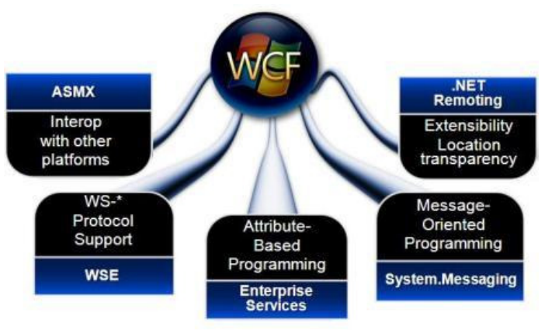

Figura 1. Tecnologias unificadas pelo WCF

A comunicação é realizada pelo WCF através da troca de mensagens, utilizando o modelo cliente-servidor. Para isso, o WCF utiliza Endpoints, que são pontos de conexão dos serviços, que permitem a comunicação entre clientes / serviços e os serviços disponibilizados pela aplicação, conforme a figura abaixo. A comunicação utiliza os protocolos de transporte IPC, TCP, HTTP, P2P e Message Queue.

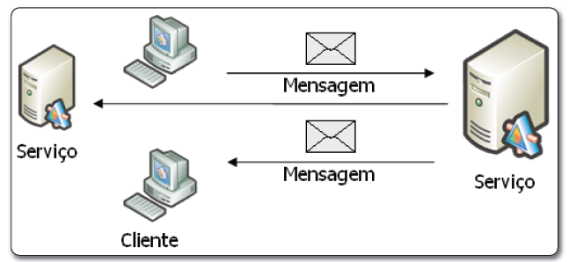

Figura 2. Comunicação WCF

O WCF é estruturado em 3 partes: Classe de Serviço (Service Class), Ambiente de Hospedagem (Host) e um ou mais Pontos de Conexão (Endpoints).
A Classe de Serviço (Service Class) possui os métodos a serem chamados pelas aplicações externas, implementando uma interface que funcionará como um contrato para o serviço disponibilizado.
O Ambiente de Hospedagem (Host) provê as instâncias das classes de serviço para os clientes e ou serviços que estão se comunicando com a aplicação. As classes de serviço podem ser hospedadas de três formas:
- IIS (Internet Information Services): utilizando o protocolo http para transporte;
- Self-Host: através da classe ServiceHost, criando uma aplicação Windows Forms, Console Application ou Windows Service e utilizando os protocolos HTTP, TCP, Named Pipes e MSMQ para transporte;
- WAS (Windows Activation Service): tecnologia que suporta todos os protocolos de transporte (HTTP, TCP, etc).
Os Pontos de Conexão (Endpoints) determinam como será realizada a conexão com os serviços fornecidos pela aplicação. Eles são constituídos de:
- Endereço (Address): mecanismo que permite a resposta às re quisições realizadas pelos clientes e ou serviços;
- Tipo de Ligação (Binding): mecanismo que determina a forma de comunicação entre o cliente e o serviço (protocolo de comunicação);
- Contrato (Contract): mecanismo que estabelece o que será feito pelo serviço.
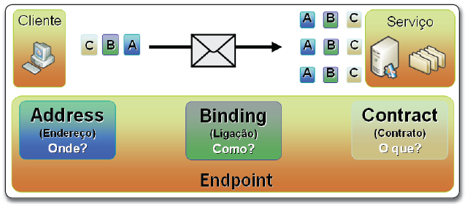

Figura 3. Estrutura dos Endpoints

3. Implementação da Solução

A solução adotada que exemplifica a tecnologia é uma aplicação acadêmica que realiza a comunicação com os correios via WCF.

EXPLICAR A SOLUÇÃO AQUI E INSERIR DIAGRAMA EXIBINDO A COMUNICAÇÃO ENTRE A APLICAÇÃO E OS WEB SERVICES.

4. Conclusão

Através do desenvolvimento deste trabalho foi possível entender o funcionamento da plataforma WCF da Microsoft e perceber sua eficiência e facilidade de utilização.

MELHORAR AQUI

Referências
Thomaz, J. A. (2007) “WCF – Windows Communication Foundation”, .Net Magazine Edição 43, Editora Devmedia, RJ, Brasil, p. 15-23.
Strassburger, D., Costa, E. (2011) “Estudo Comparativo Sobre ASP.Net Webservices e WCF”, Ulbra – Universidade Luterana do Brasil, Canoas, RS, Brasil.
Chappell, D. (2010) “Introducing Windows Communication Foundation”, Microsoft Corporation, EUA.

